

Хөрмәтле Ветераннарыбыз!
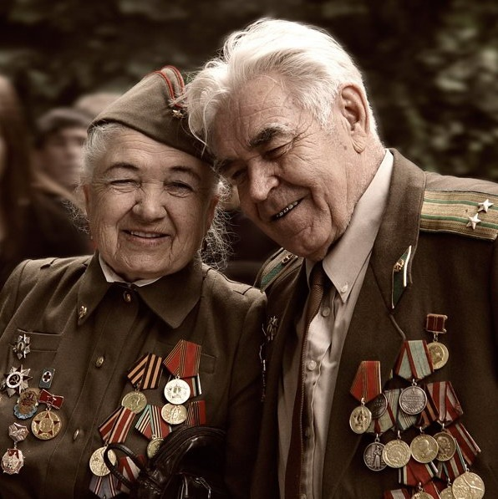 1945 елның 9 Мае китергән сөенечле көннәрдән соң күпме генә еллар үтмәсен, фашизм һәлакәтеннән дөньяны коткарып калган җиңүчеләр буыны, аларның тиңдәшсез батырлыгы күпмилләтле халкыбыз күңелендә мәңге сакланып калачак. Безнең солдатлар үз-үзләрен аямыйча, гомерләре бәрабәренә дөньядагы иң коточкыч афәтне туктаттылар, кеше үтерүгә корылган фашист режимын тар-мар иттеләр. Рәхимсез сугыш озын-озак – дүрт ел буе туган җиребезне телгәләде, туганнарыбызны, якыннарыбызны тартып алды, күп кешене туган туфрагыннан йолкып, чит җирләргә, үлем кочагына илтеп ташлады, яралады, имгәтте. Сугышның төзәлмәс яралары әле дә сызлый, күпме шәһәр-авылларыбыз аяусыз яу эзләрен әле дә саклый, куеннарына исемсез батырларның гәүдәләрен сыендырган күпсанлы туганнар каберлекләре шул дәһшәтле елларны хәтерләтеп йөрәкләрне сыкрата. Бөек Җиңүне бәһасе әйтеп бетергесез югары булды. Дистәләрчә миллион ватандашларыбыз канкойгыч сугыш кырларында ятып калды, концлагерьлар мичләрендә янып күлгә әйләнде, чолганыштагы Ленинградта ачлыктан кырылды, фашист бомбалары астында калды. Госпитальләрдә авыр яралардан, нацистлар коллыгында ерткычларча авыр хезмәттән вафат булды.
Батырлыкларыгызны, ил өчен теш-тырнагыгыз белән тартышып, фашистларны тар-мар итүегезне, тыныч тормыш өчен көрәшегезне онытмыйбыз. Барысы өчен дә зур рәхмәт. Бәйрәм белән Сезне, хөрмәтле баһадирлар! Ватандашлар!
Кешелек дөньясына кайгы - хәсрәт китергән Бөек Ватан сугышы тәмамлануга алты дистә елдан артык вакыт узса да, аның ачы кайтавазы әле бүген дә үзен сиздереп тора. Гомерендә бер мәртәбә дә авыз тутырып "әти” дип әйтә алмаган балалар, хәзер инде үзләре әби-бабай яшендә канлы ут эчендә йөргән чал ветераннарыбызның да саны елдан - ел сирәгәя бара.
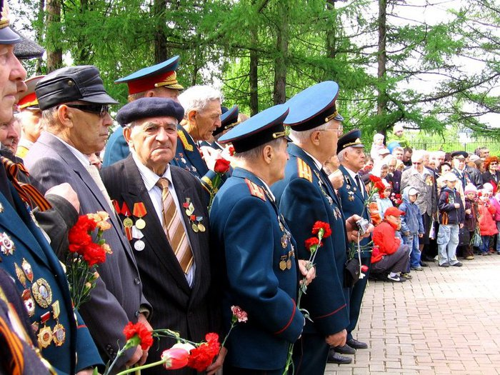Бөек Җиңү көнендә аларның моңсу йөзләрендә һәрчак яшь тамчылары ялтырый
Илебездә 9 нчы май Җиңү көне буларак билгеләп үтелә. Тик шулай да, күпме еллар узса да, халык хәтерендә Бөек Ватан сугышы иң авыр, иң дәһшәтле сугыш буларак сакланыр һәм халкыбызның кылган батырлыклары һәрвакыт хөрмәт һәм соклану белән искә алыныр.
Без ел саен 9 нчы май көнендә Бөек Җиңүгә багышланган бәйрәм парадына барабыз. Анда күкрәкләренә орден, медальләр таккан чал чәчле ветераннарны күргәч, безгә тыныч тормыш бүләк иткән өчен - рәхмәт хисе уяна. Чал чәчләреннән сыйпыйсы, дөньядагы иң матур сүзләр белән юатасы, мең рәхмәт әйтәсе килә аларга! Дөньяда яшәүче барлык кешенең бер теләге бар – туган илдә тынычлык булсын! Аларга мәңгелек дан һәм мәңгелек хөрмәт! Ә безнең бурычыбыз – ул еллардагы халыкның батырлыгын үзебездә онытмыйча, бездән соң килгән буыннарга да тапшыру.
Җир шарының тынычлык сөюче халкы Икенче бөтендөнья сугышында немец фашистларын тар-мар итүнең 69 еллыгын бәйрәм итте.
“Батыр бабаем”.
Бабайлар көрәшеп безгә
Тынычлык яулап алган.
Ә күпләре кайталмыйча,
Сугыш кырында калган.
Тиздән Җиңү бәйрәме,
Бәйрәм итәр бар халык.
Кайберләре сагышланып,
Кайберләре шатланып.
Әни сөйли, бабаемның
Яу кырында калганын.
Һәр ел саен бу бәйрәмне,
Елап каршы ала ул.
Күкләребез аяз булсын,
Сугыш уты янмасын.
Әби-бабайлар язмышын
Без күрергә язмасын.
Гөлфия Гыйниятуллина.

Укучылар иҗаты.
Батырларны барлар чак.
Бөек Ватан сугышының тынганына алтмыш тугыз ел вакыт үтеп китте.Мин үзем дә ,әти-әнием дә сугыш газабын күрмәдек,бу канкойгыч сугыш турында ишетеп кенә беләбез.
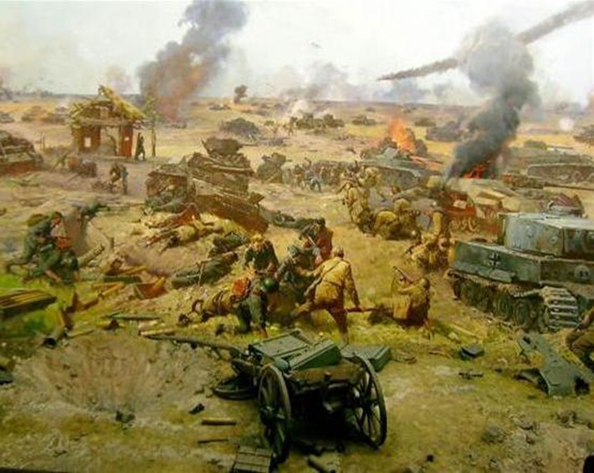Сугыш дип әйтүгә минем күз алдыма җимерелгән йортлар,актарылып беткән болыннар, ятим балалар күз алдыма килә.Әйе, рәхимсез сугыш илебез халкына әйтеп бетергесез кайгы-хәсрәт алып килә.Япҗ-яшҗ егетләр,кызлар туган җирләрен саклау өчен фронтка китәләр. Тылда калганнар да солдатлар өчен җылы оекбашлар ,бияләйләр бәйлиләр.Җиңү өчен дип күпме тырышлыкларын куялар.Сугыш бик күп гаиләләргә бик ачы күз яшҗәре китерә.Я ире,я улары ,я әтиләре Ватан өчен яу кырында ятып кала.Ачлыктан тилмереп үлүчеләрдә күп була сугыш елларында.Шулай ук фашист концлагерларында һәлак булучыларның саны да исәпсез.Бу сугышта бик күп якташларыбыз корбан булган .Нинди зур югалтулар!
Шулай да халыкның тырышлыгы юкка китми.,күптән көтелгән Җиңү көне килә. Бу көн халкыбыз күңелендә мәңге онытылмаслык көн булып уелып кала.Хәзерге вакытта 9 май Җиңү көне буларак билгеләп үтелә.
Тик шулай да ,күпме еллар узса да халык хәтерендә Бөек Ватан сугышы иң авыр, иң дәһшәтле сугыш буларак сакланыр, һәм халкыбызның кылган батырлыклары һәрвакыт хөрмәт һәм соклану белән искә алыныр. 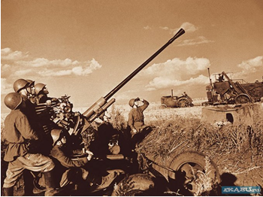Без ел саен 9 май көнендә Бөек Җиңүгә багышланган бәйрәм парадын карарга барабыз,Анда күкрәкләренә орден медалҗләр таккан чал чәчле ветераннарны күргәч,безгә тыныч тормыш бүләк иткән өчен рәхмәт хисе уяна.Чал чәчләреннән сыйпыйсы, дөньядагы йң матур сүзләр белән юатасы,мең рәхмәт әйтәсе килә.
Алмаз Мөхәммәтҗанов
8 «б» сыйныфы укучысы
Прохоровка станциясе янында булган сугыш.
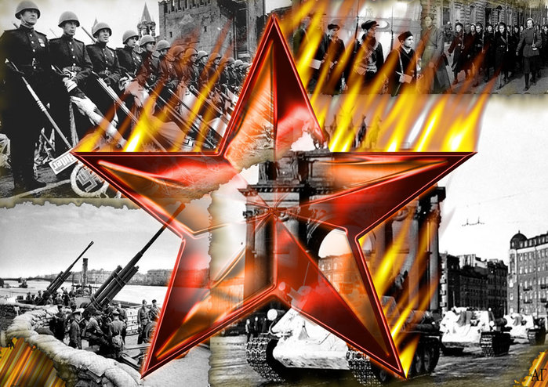
Совет Армиясе белән Германия армиясенең 12 июнҗдә 1943 елда Прохоровка станөиясе янында була.Бу сугышны икенче төрле – Бөек Танк сугышы дип тә атыйлар.Ул сугышта Совет Армиясенең 800 танкы катнаша,ә Германияның 700 танкы .Бу сугыш иң зур масштаптагы танк сугышы булган.Совет Армиясенең төп идәрәче (главнокомандующий) генерал- лейтенант Павел Ротмистров булган,ә Германия ягыннан группенфюрер СС Пауль Хауссер.Кызыл Армиянен дә югалтулары күп булган.180 танк һәм 10000 кеше халәк була.Бу сугыш турында 1953елда И. Маркина «Курская битва»дип аталган китабы чыга.
Гәбделхаков Илназ
8 «б» сыйныфы укучысы

“Билгесез солдат”.
Һәйкәл тора. Имеш, сөйлиләр,
Бу — билгесез солдат һәйкәле.
Билгесезме шушы бакыр кеше?
Билгесезме, хәтер, әйт әле?!
Атакага күтәрелдек бергә,
Ега сукты әҗәл бер мәлне,
Вакытлыча янә терелдем мин,
Ул — мәңгелек сынга әйләнде.
Каршысында түтәл — түтәл гөлләр
Изге ялкын булып яналар,
Баш өстендә таңнан кошлар сайрый,
Эргәсендә сайрый балалар.
Ә артында аның чал бер хатын
(Ил әнисе — улдыр, мөгаен.)
Ничәмә ел инде өнсез елый,
Салкын ташка бәреп маңгаен.
Җиңү! Кояш балкый бер битеңдә,
Бер битеңдә — моңсу ай һаман.
Бер күзеңнән шатлык нуры сибелә,
Бер күзеңнән әче яшь тама…
Мостай Кәрим

